
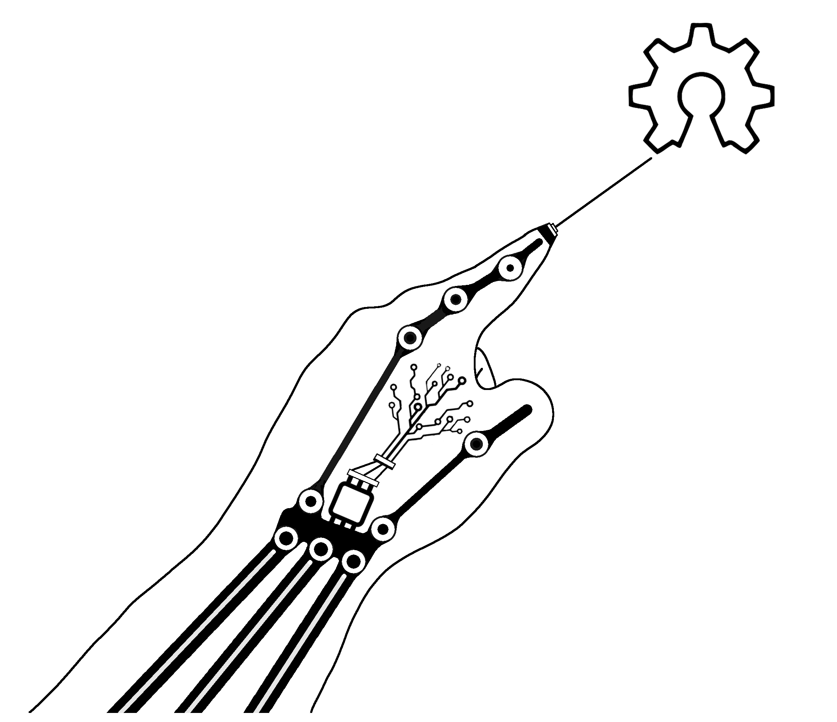

Tecnología de código abierto para la agricultura
Desarrollado por

AISUR.ORG

PANTALLA UNIDAD ELECTRÓNICA DE CONTROL
MÓDULO DE RIEGO

C1:RIEGO dv cc
Hso:60 MIN:40 [00]%
Ciclo:00'00'' ON:100%
Ts max:25 [+00]c
CONSUMO:-----,-- m3
DEPÓSITO VACIO
CAPACIDAD DE CAMPO
CANAL

HUMEDAD SUELO
ÓPTIMA Y MÍNIMA
LECTURA HUMEDAD SUELO

CICLOS DE RIEGO
PORCENTAJE REGANDO

LECTURA TEMPERATURA SUELO
TEMPERATURA SUELO
MÁXIMA

CONSUMO DE AGUA

SISTEMAS AUTÓMATAS DE CULTIVO

